Донесите до Ваших детей, что:
- Вслед за удовольствием от принятия наркотиков наступают сильные физические муки;
- Сильно портится физическое здоровье;
- Резко снижаются умственные способности;
- Высокий риск заражения СПИДом, другими инфекционными
- заболеваниями;
- Уменьшается и сходит на нет половая потенция;
- Подросток лишается будущего;
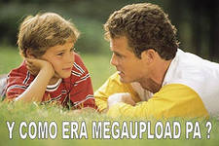
- Те, кто употребляет наркотики – не самые крутые. Они самые глупые. Продажа наркотиков – большой бизнес и наркоман играет в нем роль пешки, дурочка, который расплачивается за свою глупость не только деньгами, но и своей жизнью.

Родители еще здоровых детей, каждый задайте себе вопрос: «Что я САМ сделал, чтобы мой ребенок не стал наркоманом?»

Наркоманию можно победить только тогда, когда с каждым подростком в каждой школе, в каждом семье будет проводиться регулярная работа по формированию правильного отношения к наркотикам!

Уважаемые родители!
По всем вопросам Вы можете обращаться к:
Директору
Карамновой Татьяне Дмитриевне.

Заместителю по воспитательной работе
Голобурдиной Галине Рафаиловне.

Социальному педагогу
Сборщиковой Ольге Александровне

Педагогу-психологу
Очковой Наталье Анатольевне

Уполномоченному по правам
Аркатовой Тамаре Семеновне

Наш адрес: 142800, г. Ступино МО,
ул. Первомайская д.20
тел.: 8-496-64-4-20-30,
факс: 8-496-64-4-55-33
e-mail: gol402@yandex.ru

Муниципальное казенное специальное (коррекционное) образовательное учреждение для обучающихся, воспитанников с ограниченными возможностями здоровья специальная (коррекционная) общеобразовательная школа № 10 VIII вида Ступинского муниципального района

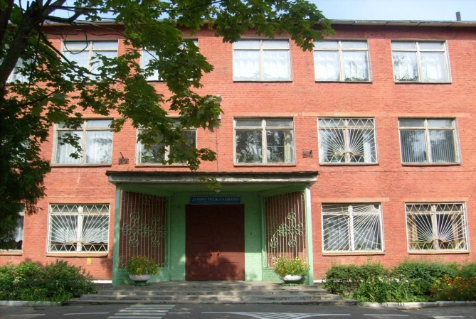

Наркомания – заболевание, возникающее в результате злоупотребления наркотическими веществами. Это психическая и физическая зависимость от наркотиков. Эта болезнь, которая практически не лечится. Наркоман не может жить без наркотиков. Наркотик становится частью обмена веществ в его организме. Многие переоценивают силу своей воли, думая, что смогут попробовать наркотики, а потом завязать. Но наркотик сильнее человека и забирает его навсегда. 

Семь возможных симптомов, позволяющих думать о злоупотреблении наркотиками или токсическими веществами
- Прогулы в школе, снижение успеваемости.
- Изменение внешнего облика: неряшливость, неопрятность, бледность, похудание, землистый цвет лица, гнойничковые поражения кожи.
- Внезапные колебания настроения, изменение отношения к окружающим, раздражительность, замкнутость, агрессивность.
- Избегание контактов в семье, уход в себя.
- Стремление уйти от дел, требующих ответственности, умственного напряжения.
- Несвойственное ранее для человека поведение, цинизм.
- Снижение реакции на внешние стимулы; поверхностность и сужение круга интересов, переоценка социальных ценностей.

Основные причины, приводящие подростка к употреблению наркотиков – причины, возникшие в результате неблагоприятных семейных отношений:
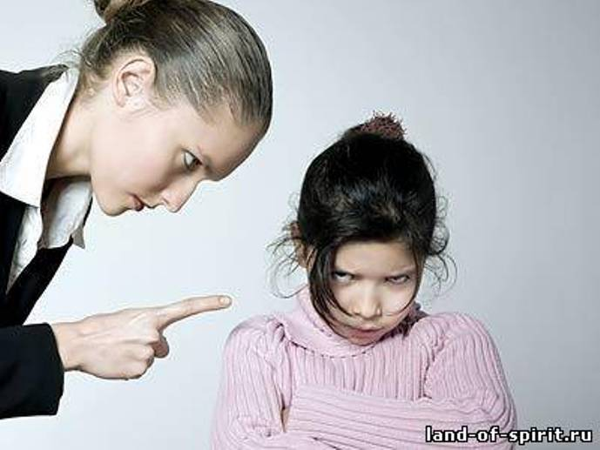
- Неадекватная заниженная или завышенная самооценка;
- Отсутствие четкой цели в жизни, отсутствие заботы о себе и о своем здоровье;
- Недостаток любви и поддержки в семье;
- Эмоциональная боль, разочарование в семье от психической (а иногда и физической) травмы, полученной в детстве от родителей;
- Гиперопека со стороны родителей, отсутствие навыков самостоятельного приема решений, повышенная внушаемость;
- Низкая устойчивость к стрессам, неумение справляться с трудностями;
- Неумение получать удовольствие, удовлетворение от повседневной жизни;
- Отсутствие нравственных ценностей, внутреннего стержня.

Что делать родителям, чтобы их ребенок не стал наркоманом?
- Выберите позицию личной ответственности за своего ребенка, свою семью. Не ждите, когда беда постучится к Вам в дом. Берите литературу, найдите время, чтобы говорить с Вашим ребенком на темы наркомании.
- Создайте в своей семье атмосферу любви, доверия и безопасности, вырабатывайте ясные и справедливые правила совместной жизни, выполняйте взятие обещания, интересуйтесь заботами и проблемами ребенка, его внутренним миром.
- Развивайте в ребенке навыки самостоятельного приема решений, инициативу, собственный взгляд на происходящее. Лучше, чтобы Ваш ребенок был ведущим, а не ведомым.
- Учите подростка справляться с трудностями и неудачами, говорите, что отрицательный опыт, это тоже опыт.
- Учите ребенка видеть и понимать красоту окружающего мира, учите получать удовольствие в повседневной жизни (от природы, хорошей книги, общения с интересными людьми и т.д.)
- Вашему ребенку необходимо предоставить выбор самому решить никогда не прикасаться к наркотикам. Ваша роль должна быть не запрещающей, не наставляющей, а поддерживающей, принимающей, информирующей.

